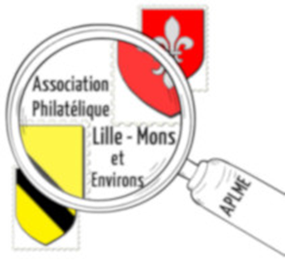
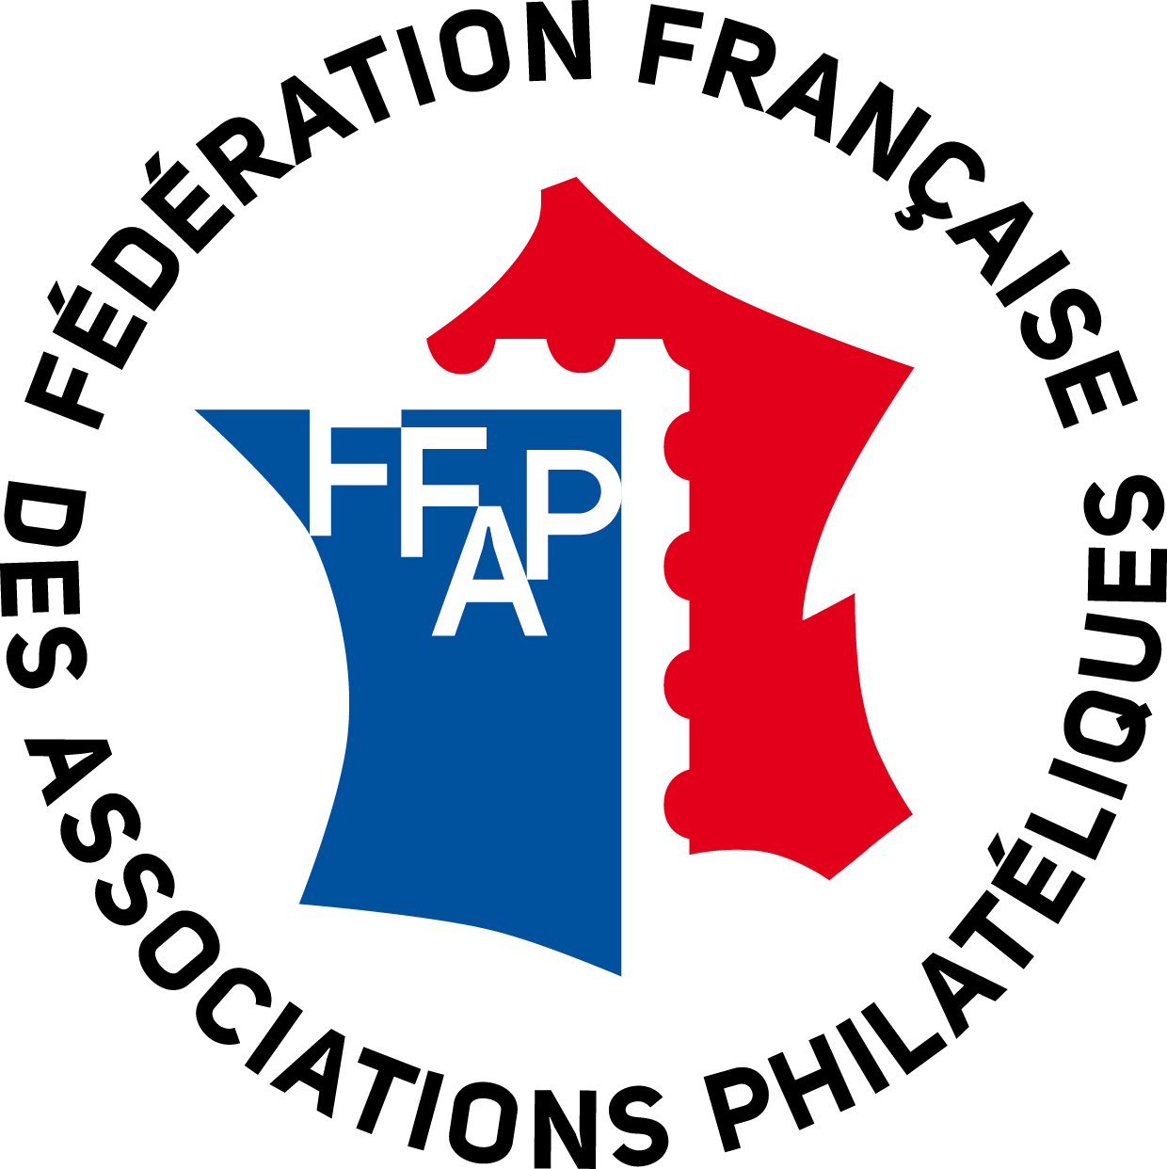
LILLE - MONS en Baroeul
Dimanche 13 décembre 2026
14ème bourse philatélique
et cartophile
organisée par l’Association Philatélique Lille-Mons et environs
8h30 -16h30
Entrée gratuite - Parking gratuit
Buvette - Petite restauration
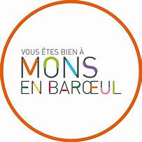
Salle du Fort Mac Donald, 4 rue Normandie

Mons en Baroeul
Métro fort de Mons
Renseignements : Ph Savary 06 78 03 15 94
http://assphilateliquelilloise.fr

